«Тонкости воспитания детей»

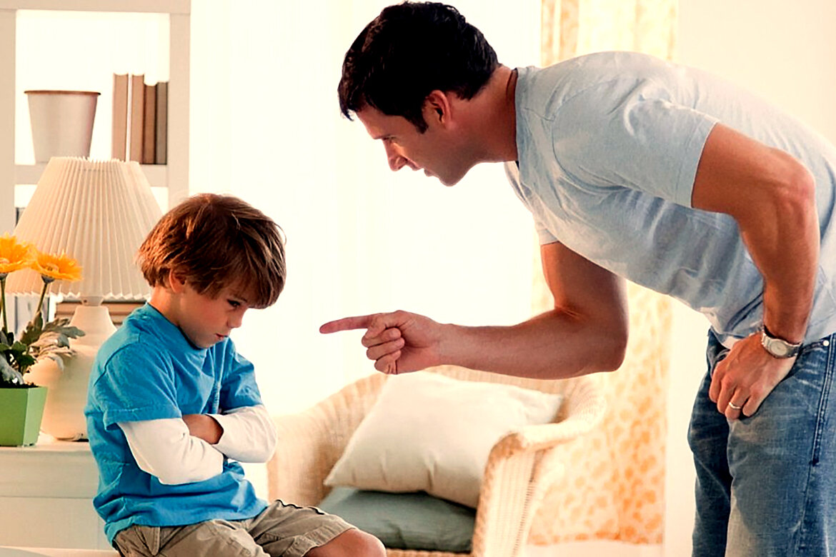
Многие родители осознают, что крики разрушают самооценку, вызывают злость и разрушают отношения с ребёнком, но не во всех ситуациях удаётся совладать с эмоциями и проявить родительскую мудрость. Ребёнку нужно дать понять, что он поступил неправильно, но сделать это так, чтобы не травмировать его психику и не вызвать обратную реакцию.
Настоящими альтернативами наказанию являются те, которые помогают ребёнку расти и обучаться здоровым путём.
1. Предупреждайте нежелательное поведение, вовремя реагируйте на потребности ребёнка. Если текущие потребности удовлетворены, ребёнок готов переходить на следующую стадию обучения.
2. Обеспечивайте безопасность и среду, дружелюбную по отношению к ребёнку. Глупо оставлять в зоне доступа маленького ребёнка дорогие вещи, когда их можно просто убрать до той поры, пока ребёнок не научится обращаться с ними бережно.
3. Применяйте «Золотое правило». Подумайте, как бы вы хотели, чтобы обращались с вами в подобной ситуации. Поставьте себя на место ребёнка и объективно оцените, какое наказание вы смогли бы вынести без последствий.
4. Проявляйте сочувствие и сопереживайте вашему ребёнку. Даже если поведение ребёнка кажется неразумным, лежащие в основе чувства и потребности реальны для ребёнка. Выражение в ключе «Ты выглядишь расстроенным» – хороший способ показать ребёнку, что вы на его стороне.
5. Говорите с ребёнком о его чувствах. Он должен знать, что вы понимаете его и заботитесь о нём, и что он никогда не будет отвергнут. Например: «Меня это тоже пугало, когда я была маленькой».
6. Удовлетворяйте лежащие в основе поведения потребности. Если мы наказываем за внешнее поведение, то всё ещё неудовлетворённые потребности будут продолжать проявляться другими путями до тех пор, пока они, в конце концов, не удовлетворятся. Такие вопросы как: «Ты злишься, потому что я сегодня долго разговаривала по телефону? Хочешь, пойдём прогуляемся вместе?» – помогут ребёнку почувствовать, что его любят и понимают.
7. Учитесь сотрудничать и договариваться. Когда это только возможно, находите решения «выигрыш – выигрыш», которые удовлетворяют потребности и интересы каждого.
8. Внушайте вашему ребёнку веру в то, что вы его любите и что он ценен. Так называемое «плохое» поведение часто является попыткой ребёнка выразить его потребность в любви и внимании тем способом, который ему в данный момент доступен.
9. Смещайте фокус своего внимания с ситуации, которая оказалась слишком стрессовой для ребёнка, чтобы справиться с ней в данный момент: «Давай сделаем перерыв. Что бы ты хотел сейчас поделать?».
10. Следите за тем, чтобы вы и ваш ребёнок получали в течение дня достаточное количество питательной пищи, чтобы уровень сахара в крови оставался высоким. Зачастую небольшой перекус – это лучшее решение.
11. Дышите! Когда мы испытываем стресс, мы нуждаемся в большем количестве кислорода. Это заставляет нас дышать часто и поверхностно. Даже небольшое количество глубоких вдохов поможет нам успокоиться и думать более ясно.
12. Мы не ждём, что машина поедет до тех пор, пока её топливный бак не будет наполнен. И мы не должны ждать от ребёнка, что он начнёт делать что-то полезное, если его «эмоциональный бак» пуст. Сделайте три вещи, чтобы наполнить «эмоциональный бак» ребёнка: зрительный контакт, мягкое прикосновение и внимание.
13. Ромашковый чай оказывает хороший расслабляющий эффект как на взрослых, так и на детей. Предложите ребёнку кружку ароматного напитка с печеньем, это поможет ему успокоиться и наладить с вами контакт.
14. Устраивайте тайм-аут вместе с вашим ребёнком. Смена декораций – даже если это всего лишь выход на улицу – может действительно изменить ситуацию как для родителя, так и для ребёнка.
15. Сделайте для себя карточки-напоминалки. Например: «Поддержи мечту ребёнка», «Подумай о поведении ребёнка: какие чувства он испытывает?», «Ребёнок в игре – это юный исследователь, познающий окружающий мир», «Покажи ребёнку свою любовь и словами, и действиями», «Дети рефлекторно реагируют на то, как с ними обращаются».
Плохое поведение зачастую вызвано неудовлетворёнными потребностями ребёнка. Он сталкивается с равнодушием родителей и пытается добиться желаемого самостоятельно, что нередко приводит к неприятностям. Научитесь общаться с ребёнком, покажите ему свою любовь, будьте для него другом и сообщником, и тогда его поведение, вероятней всего, изменится к лучшему.
Подготовила материал: педагог-психолог Аскерова С.А.

